國立臺東大學推動深化紫錐花運動拒毒萌芽反毒宣導
服務學習成果報告表
主題： | 國立臺東大學106年教職員防制藥物濫用宣導講座
時間： | 106.12.14 | 參與人數 |  | 服務人數 | 參加人數
時間： | 106.12.14 |  |  | 10 | 68
地點： | 行政大樓三樓會議室
概要： | 邀請生活輔導組組長高教官，說明新興毒品在臺東現況，讓本校教職員對新興毒品有認識,再由慈濟基金會蔡天勝講座，現場說明吸毒心路歷程，使教職員對吸食毒品有深刻印象，進而可協助宣導學生拒絕毒品。
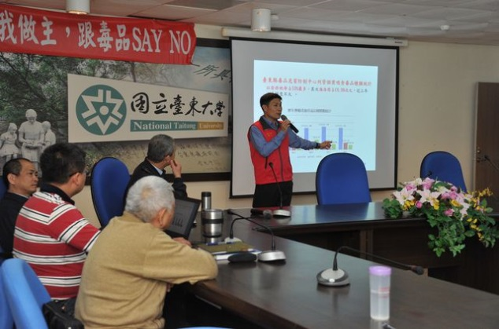 |  |  | 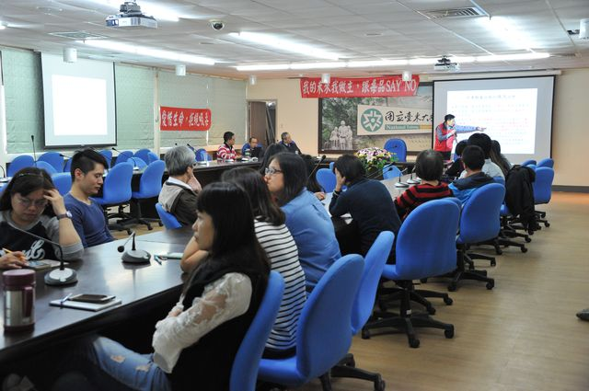
說明:生輔組高組長宣導新興毒品防制 |  |  | 說明：生輔組高組長宣導新興毒品防制
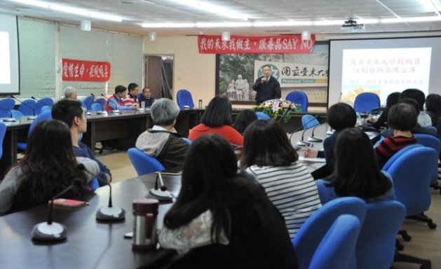 |  |  | 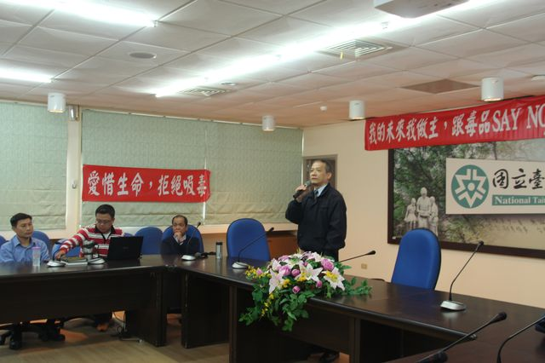
說明:慈濟基金會蔡天勝反毒心路歷程 |  |  | 說明: 慈濟基金會蔡天勝反毒心路歷程
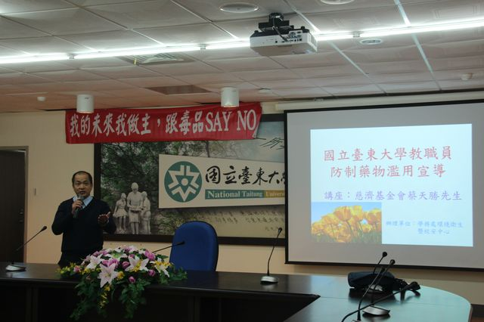 |  |  | 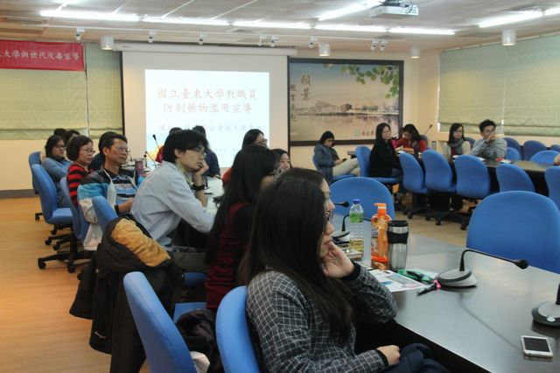
說明:慈濟基金會蔡先生對吸毒現身說明 |  |  | 說明:慈濟基金會蔡先生對吸毒現身說明

